洛阳市偃师区多措并举优化教育发展环境

作为地方经济发展软实力的营商环境，越来越受到各级部门的重视。洛阳市偃师区教育体育局高度重视优化营商环境工作，强化“办好人民满意的教育”的责任意识，结合教育系统实际，积极主动工作，多措并举确保教育环境不断提升。

狠抓落实，优化教育系统营商环境工作

主动作为，切实转作作风。加大学习力度，提高思想认识。通过干部职工集体学习和工作微信群学习、单位液晶屏投放等方式，对《优化营商环境》和《河南省优化营商环境》两个条例进行全面学习，提高全体教职员工对优化营商环境的认识。

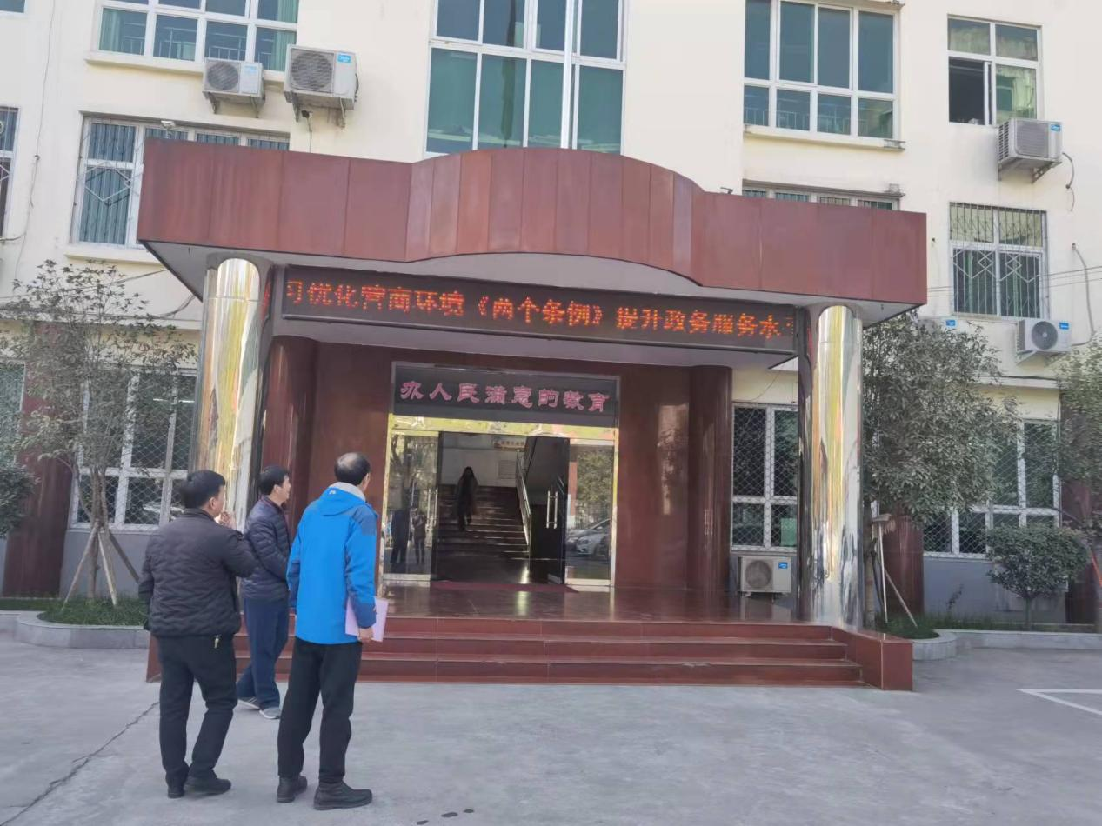

整顿作风，优化营商环境。积极开展“转作风、优环境、勇担当”活动。持之以恒整治“四风”，在机关内部持续开展干部职工工作纪律、岗位履职、工作效能的专项治理。在各中小学校持续开展师德师风、规范办学行为等专项治理，进一步规范教师人才行为，强化老师队伍建设，营造风清气正的教育环境，提升群众满意度，持续优化营商环境，

完善政策，优化民办教育发展环境。一是落实民办教育公共财政投入机制，根据民办教育发展，按照标准及时下拨民办教育公用经费，对民办学校进行公共财政扶持。二是严格按照《民办教育促进法》，落实民办教育和公办教育享有同等待遇。三是做好民办教育申办审批和服务工作。严格落实即时办结制，优化行政许可工作流程，组织相关人员到民办学校，进行审批事项的检查和指导，确保提高教育行政审批的效率，确保行政许可所需办理事项“只减不增”。

大力发展普惠性学前教育。

支持普性民办幼儿园发展，鼓励社会力量以多种形式举办普惠性民办幼儿园，扩大优质学前教育原供给，截止目前，我区公办幼儿园已经达到每镇2所以上，普惠性幼儿园达到所，加大优质教育资源的供给，使人民群众在家门口就可以享受优质的学前教育。

解决外来务工子女入学问题。

为确实做好外来务工随迁子女入学问题，我们制定了比当地更加优惠的政策，按“相对就近入学”统筹安排在指定的公办学校就读。如在城区学位相对紧张时，本地的学生则需要回户籍所在地就读。而在县城务工的外来人员子女，可以优先安排到就近的公办学校就读，同时可以在就读学校享受各项学生资助政策。

持续推进“放管服”改革。

持续推进权力瘦身和“一网、一门、一窗、一次”改革，认真落实“三集中，三到位”要求，推动区教体局人员进驻政务服务大厅，授权到位。成立了行政审批科，所有行政审批事项，全部纳入政务工体化平台，实现“应入尽入”“应接尽接”。按“最多跑一次”一次，精简工作流程，使人民群众感受到了实惠，提高了群众满意度。